1. SQL部分（100分）

注意事项：试题中程序可分步写，SQL语句中允许使用临时表！

1、根据表1：（25分）

表1：t_prod

|  |  |  |  |
| --- | --- | --- | --- |
| CUST_ID(客户号) | PROD(产品) | AMT(金额) | CNT（个数） |
| 1000100001 | A | 100 | 2 |
| 1000100001​ | B | 200 | 1 |
| 1000100002​ | B | 200 | 4 |
| 1000100003​ | A | 100 | 1 |
| 1000100003​ | B | 200 | 2 |

1. 通过SQL代码实现，查询出同事持有A产品和B产品的客户

select cust_id from T_prod where cust_id in(select CUST_ID from t_prod where prod='A')and prod='B';

1. 通过SQL代码实现，查询出只持有B产品的客户

select * from T_prod where cust_id in( select CUST_ID from t_prod where prod='B')and prod!='A'

3）通过sql将表1转化为如下的表

|  |  |  |
| --- | --- | --- |
| CUST_ID | A | B |
| 1000100001 | 200 | 200 |
| 1000100002​ |  | 800 |
| 1000100003​ | 100 | 400 |

select * from (select cust_id,prod,atm from T_prod) pivot (sum(atm)for prod in ('A'A,'B'B))

1. 根据表二和表三的样例数据，请写出SQL查询结果

表二（A）

|  |  |  |
| --- | --- | --- |
| PNO(PK) | PAMT | DATE |
| 01001 | 100 | 2005-01-01 |
| 01002 | 150 | 2005-02-01 |

表三（B）

|  |  |  |  |
| --- | --- | --- | --- |
| ENO(PK) | PNO | EAMT | DATE |
| 0101001 | 01001 | 10 | 2005-01-05 |
| 0201001 | 01001 | -15 | 2005-01-21 |
| 0301001 | 01002 | -5 | 2005-02-11 |
| 0101002 | 01003 | 50 | 2005-02-11 |

1）SQL代码1如下：

SELECT

COUNT(*)

FROM A

LEFT JOIN B

ON A.PNO=B.PNO

请写出运行结果(3分)

select count(*) from asa left join bsb on asa.pno=bsb.pno;

2）SQL代码2如下：

SELECT

COUNT(*)

FROM A

RIGHT JOIN B

ON A.PNO=B.PNO

请写出运行结果

select count(*) from asa right join bsb on asa.pno=bsb.pno;

3）SQL代码3如下：

SELECT

COUNT(*)

FROM A

INNER JOIN B

ON A.PNO=B.PNO

请写出运行结果

select count(*) from asa inner join bsb on asa.pno=bsb.pno;

1. SQL代码4如下

SELECT

COUNT(*)

FROM A

FULL JOIN B

ON A.PNO=B.PNO

请写出运行结果

select count(*) from asa full join bsb on asa.pno=bsb.pno;

1. SQL技能（15分）

完成以下sql

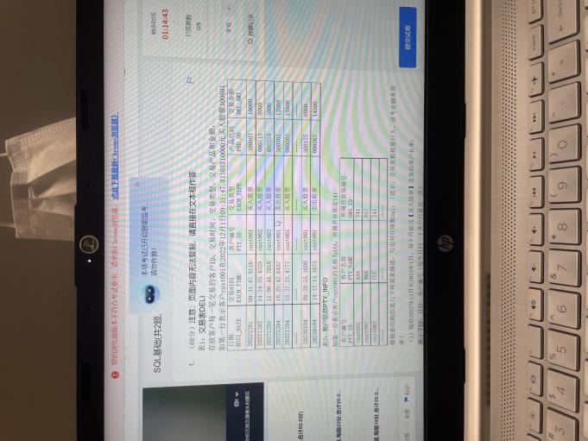

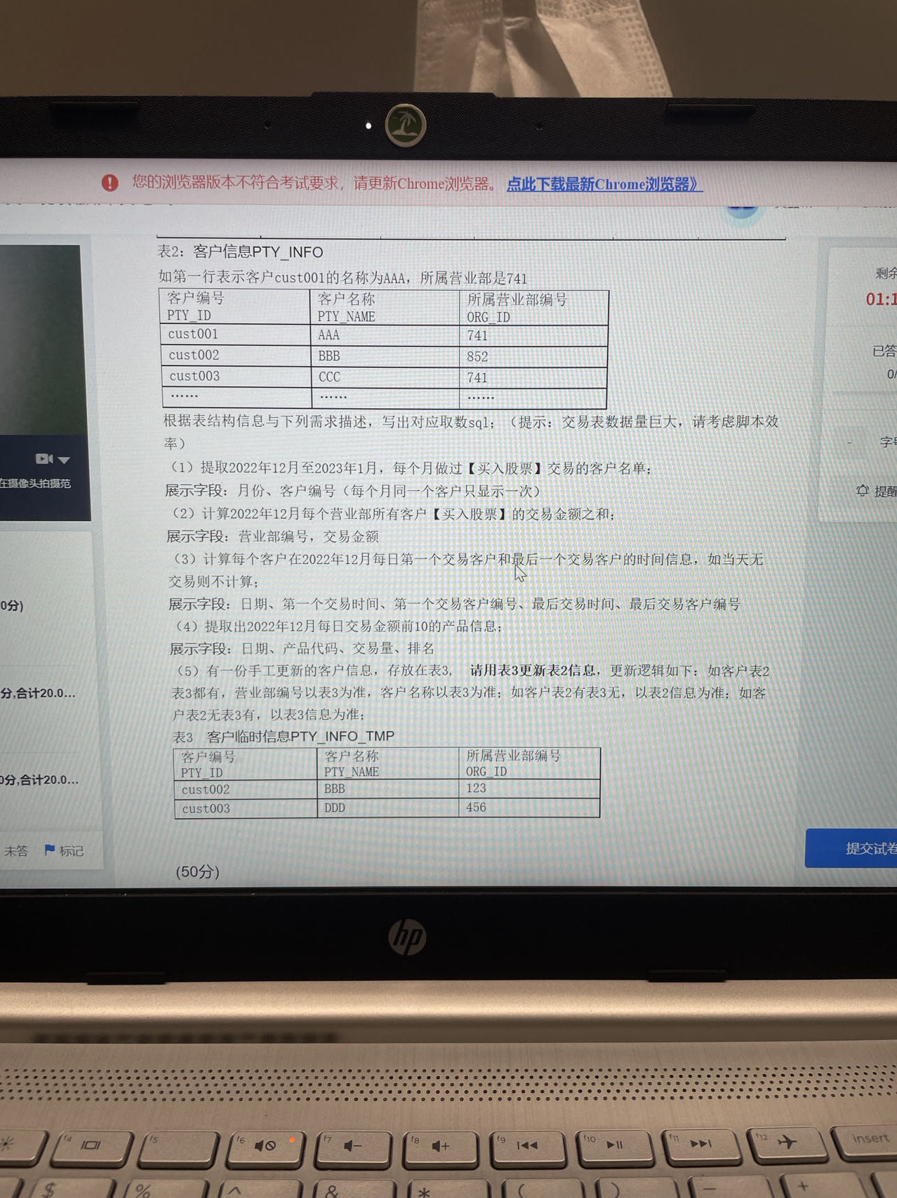

(1)提取2022年12月至2023年1月，每个月做过[买入股票]交易的客户名单:

select d.*,(substr(busi_date,1,4)||'-'||substr(busi_date,5,2)||'-'||substr(busi_date,6,2))dd from deli d

select * from

(select d.*,(substr(busi_date,1,4)||'-'||substr(busi_date,5,2)||'-'||substr(busi_date,6,2))dd from deli d)

where exch_type='买入股票' and to_date(dd,'yyyy-mm-dd')between date'2022-12-01'and date'2023-1-31'

(2)计算2022年12月每个营业部所有客户[买入股票]的交易金额之和;

select org_id,sum(del_atm) from(select org_id,del_atm from pty_info p left join deli d

on p.pty_id=d.pty_id where exch_type='买入股票' and substr(busi_date,1,6)='202212')ww group by org_id

(3)计算每个客户在2022年12月每日第一个交易客户和最后一个交易客户的时间信息，如当天无交易

则不计算:

select d.*,(substr(busi_date,1,4)||'-'||substr(busi_date,5,2)||'-'||substr(busi_date,6,2))dd from deli d

select dd,exch_time,pty_id,prd_no from

(select d.*,(substr(busi_date,1,4)||'-'||substr(busi_date,5,2)||'-'||substr(busi_date,6,2))dd from deli d)

where to_date(dd,'yyyy-mm-dd')between date'2022-12-1'and date'2022-12-31'

(4)提取出20022年12月每日交易会原前1种的产品作品:

1. 如表8所示，该表记录了客户所持银行卡的消费信息。

表八：t03_card_trade_detail 卡交易明细表

|  |  |  |  |  |
| --- | --- | --- | --- | --- |
| Cust_id（客户号） | Card_id（卡号） | Org_name（所属机构） | AMT（交易金额） | Txn_dt(交易日期) |
| 6000121 | 622612010600001 | 上海分行 | 100.00 | 20120101 |
| 6000121 | 622612010600001 | 上海分行 | 100.00 | 20120105 |
| 6000121 | 622612010600001 | 上海分行 | 200.00 | 20120101 |

通过SQL语句计算2012年一年内，客户每月的消费总金额，请写出实现的SQL语句，查询结果格式如下（8分）

|  |  |  |
| --- | --- | --- |
| Cust_id(客户号) | Month(月份) | Amt(消费金额) |

**Select* from(cust_id,to_date(dd,’mm’),amt**

**Select t.* ,(substr(txn_dt,1,4)||'-'||substr(txn_dt,5,2)||'-'||substr(txn_dt,6,2))dd from t03_card_trade_detail t)**

1. 如表五所示，请通过SQL语句实现

表五：t03_acct_trade_detail账户交易明细表

|  |  |  |  |  |  |
| --- | --- | --- | --- | --- | --- |
| cust_id (客户id) | Acct_no （账号） | org_name  《所属机构） | AMT  （交易金额） | Txn_dt (交易日期> | Current_bal (当前余额） |
| 6000121 | 9000000001 | 上海分行 | 100.00 | 20120701 | 20000 |
| 6000122 | 9000000002 | 宁波分行 | 200.00 | 20120701 | 30000 |
| 6000122 | 9000000003 | 宁波分行 | 200.00 | 20120701 | 30000 |
| 6000122 | 9000000004 | 宁波分行 | 200.00 | 20120701 | 30000 |
| 6000123 | 9000000005 | 宁波分行 | 200.00 | 20120701 | 30000 |
| 6000123 | 9000000006 | 宁波分行 | 200.00 | 20120701 | 30000 |
| 6000123 | 9000000007 | 宁波分行 | 200.00 | 20120701 | 30000 |

说明：客户余额计算口径：客户所有账户余额的总和（一个客户可能有多个账户），一个账户在一天最多只有一条交易记录

1. 统计全行2012年7月累计的交易发生额和全行2012年7月末的账户余额（15分）

Select sum(amt), sum(Current_bal)from(ww.*,

Select t.*, **(substr(txn_dt,1,4)||'-'||substr(txn_dt,5,2)||'-'||substr(txn_dt,6,2))dd** from t03_acct_trade_detail t)ww where to_date(**txn_dt,’yyyy-mm-dd’**)=’2012-07-31’

1. 查询结果显示格式，请写出实现的SQL语句（10分）

|  |  |  |  |
| --- | --- | --- | --- |
| Rank_cd(排名) | Org_name(所属分行) | Cust_id(客户行) | Current_bal(当前余额) |

1. 查询宁波分行每个客户在2012年6月累计发生额比2012年12月多10000的客户清单，输出格式如下（10分）

|  |  |  |  |
| --- | --- | --- | --- |
| Cust_id(客户号) | Org_name(所属分行) | Amt06（201206发生额） | Amt12(201212发生额) |

**With ww as(Select * from(Select (substr(txn_dt,1,4)||'-'||substr(txn_dt,5,2)||'-'||substr(txn_dt,6,2))dd,**cust_id,AMT**from** t03_acct_trade_detail t where Org_name=’宁波分行’ )where to_date(dd,’yyyy-mm’)=date’2012-06’and to_date(dd)=date’2012-12’)

Select* from(Select * from ww pivot (sum(amt)for dd in(‘2012-06’ 2012年6月，‘2012-12’ 2012年12月)))where 2012年6月-2012年12月>10000

**题目六、**

假设现在有一张成绩表qq及相应的排名

|  |  |  |  |
| --- | --- | --- | --- |
| 学号 | 姓名 | 总分 | 排名 |
| 1000 | 张三 | 500 | 1 |
| 1001 | 小明 | 480 | 2 |
| 1002 | 王五 | 470 | 3 |
| 1003 | 小王 | 460 | 4 |

如何用一条sql语句查询出每位学生前一名及后一名学生的姓名，结果如下：

|  |  |  |  |  |  |
| --- | --- | --- | --- | --- | --- |
| 学号 | 姓名 | 总分 | 排名 | 前一名姓名 | 后一名姓名 |
| 1000 | 张三 | 500 | 1 | null | 小明 |
| 1001 | 小明 | 480 | 2 | 张三 | 王五 |
| 1002 | 王五 | 470 | 3 | 小明 | 小王 |
| 1003 | 小王 | 460 | 4 | 王五 | null |

**Select qq.*,lag(排名，1)前一名姓名，lead(排名，1)后一名姓名 from qq**